Открытый (публичный) отчёт комитета

Базарно - Карабулакской районной организации Общероссийского

Профсоюза образования

- Краткая характеристика организации Профсоюза (структура, численность, динамика профсоюзного членства за период 2017года)
Базарно - Карабулакской районной организации Профессионального союза работников народного образования и науки РФ на 1 января 2018 года объединяет 1096 члена Профсоюза. Действует 58 первичные организации, из которых 28 первичных организаций учреждений дошкольного, 3 дополнительного образования, 25 первичных организаций общеобразовательные учреждения. Членство в Профсоюзе в учреждениях образования, где есть первичные организации, составляет 98,2% от числа работающих. За 2017 год численность работающих в системе общего и дополнительного образования, входящих в структуру Базарно - Карабулаксой организации, снизилась на 13 человек.

- Деятельность комитета (количество заседаний, рассмотренные за календарный год вопросы, принятые решения)

В 2017 году деятельность Базарно - Карабулакской районной организации Профсоюза была направлена на выполнение решений, принятых на ХХ отчетно-выборной конференции. Была разработана и утверждена Программа развития деятельности и мотивации профсоюзного членства на 2015-2020гг.
Проведено два пленума.
11 мая 2017г.: О задачах Базарно - Карабулакской районной организации Профсоюза работников народного образования и науки РФ на 2017 год». Пленум принял решение об участии в реализации профсоюзного проекта «2017 – Год профсоюзного PR-движения». Пленум предложил проанализировать сеть школ профактива, повысить уровень дистанционного обучения, оценить состояние информационных ресурсов профсоюзных организаций. На пленуме утвержден проект районного молодежного совета «Педагогическая туриада». 11 ноября 2017г. состоялся пленум «Об отчете Базарно - Карабулакской районной организации Профсоюза работников народного образования и науки РФ. Насущные вопросы жизни и труда работников образования о района обсуждались на 5 заседаниях президиума. Рассмотрены вопросы: заработная плата и сохранение рабочих мест – на 1 заседаниях, трудовое законодательство – на 1, охрана труда – на 2, молодежная политика – на 1, культурно-спортивная, оздоровительная, социальная работа – на 2, социальное партнерство – на 2, организационная деятельность – на 2, развитие дополнительного и общего образования – на 1. Комитет принимал меры по усилению эффективности профсоюзных действий на местах. По результатам Рейтинга размещены на сайте областной организации Профсоюза Базарно - Карабулакской районной организации занимает 5 место.

- О развитии социального партнерства

Отличительной чертой истории Общероссийского Профсоюза образования и районной организации Профсоюза стало введение принципа социального партнерства на муниципальном уровне и на уровне организации, осуществляющей образовательный процесс. Трудовой Кодекс, новая система оплаты труда в значительной мере повысили ответственность сторон социального партнерства. В каждом образовательном учреждении имеется коллективный договор, подписано районное Соглашение между Администрацией Базарно – Карабулакского муниципального района Саратовской области, Управлением образования администрации Базарно – Карабулакского района и Базарно – Карабулакской районной организации Профсоюза работников народного образования и науки РФ на 2018-2020 годы.

- О правозащитной деятельности
В 2017 году комитетом районной организации Профсоюза проведена следующая работа:
1. Контроль за соблюдением законодательства о труде.
Было поведено 15 проверок учреждений образования совместно с органами управления образования. Были выявлены следующие нарушения: Неправильная запись в трудовых книжках (ставится печать, подпись руководителя при приеме на работу; допускаются сокращения в записях, нет подписи при увольнения работника)
2. Количество поданных в суд исковых заявлений - 25 учреждений образований. Было составлено 250 исковых заявлений о признании незаконным прохождение медицинских осмотров за счет средств работников. Финансовая эффективность составила 300 т.р.

3. Оказана правовая помощь в оформлении документов на получении молодому специалисту МБОУ «ООШ с. Ивановка» (учителю иностранного языка ) выплаты 40тыс. руб. по Закону Саратовской области №96-ЗСО от 03.08.2011 года.
4.Также всем молодым специалистам, прибывшим работать в образовательные учреждения района в 2017 году (4 человека) была оказана помощь со стороны комитета Профсоюза по выплате средней стимулирующей части по школе.

- О работе в сфере оплаты труда
Приоритетным направлением деятельности Базарно – Карабулакской организации «Общероссийского Профсоюза образования» являлось решение проблем оплаты труда работников образования. Большие возможности для его решения появились в связи с выходом Указа Президента Российской Федерации Путина В.В. от 7 мая 2012 года № 597 «О мероприятиях по реализации государственной социальной политики».
По сведениям мониторинга, проведенного в октябре 2017 года, в целом по району средняя заработная плата педагогических работников общего образования составила 22513,9. У педагогов дошкольного образования средняя заработная плата составила 18381,4. По педагогам учреждений дополнительного образования 21315,7. Комитетом осуществлялись проверки в 10 образовательных учреждениях по вопросам выполнения нормативных актов по оплате труда. Такие проверки содействовали введению «эффективных контрактов» в соответствии с распоряжением Правительства РФ 26.11.2012 г. №2190-р., справедливому начислению компенсационных и стимулирующих выплат, соблюдению минимального размера оплаты труда. В соответствии с письмом Федеральной службы по труду и занятости (Роструд №5727-ТЗ от 08.12.2010г.) правовые инспекторы решали вопросы установления доплат за совмещение профессий (должностей), за работу в ночное время, за сверхурочную работу, расширение зон обслуживания, увеличения объема работы, исполнение обязанностей временно отсутствующего работника без освобождения от работы, определённой трудовым договором.
Однако, проблема совершенствования системы оплаты труда, справедливости и правильности распределения фонда оплаты труда по-прежнему стоит остро и ждет своего разрешения.

- О работе по направлению «Охрана труда»

В районной организации профсоюза — один штатный технических инспекторов труда Балбашова Светлана Юрьевна и 58 уполномоченных по охране труда, что обеспечивает фактически в каждом образовательном учреждении общественный контроль за состоянием условий труда.
В практике работы технического инспектора труда районной организации профсоюза - осуществление проверок по теме: «Практика работы первичных профсоюзных организаций и администраций образовательных организаций по обеспечению здоровых и безопасных условий труда». Результаты проверок рассматриваются на заседаниях президиума.
Повышение грамотности работников — членов профсоюза в вопросах организации охраны труда и обеспечения безопасности образовательного учреждения осуществляется на обучающих семинарах для профактива и работодателей на базе районного комитета профсоюза. Темы семинаров: «Соблюдение требований законодательства при проведении специальной оценки условий труда», «Правила организации работы уполномоченных (доверенных) лиц по охране труда». На таких семинарах участвовали за год - 60 человек.
1. Основные направления и приоритеты.
В 2017 году основные усилия районной организации Профсоюза образования были направлены на информирование руководителей образовательных организаций Профсоюза, первичных организаций Профсоюза, об изменениях в законодательстве по охране труда:
- Введение в действие в 2014 году Федеральных законов № 426-ФЗ от 28.12.2013 «О специальной оценке условий труда», № 421-ФЗ от 28.12.2013 «О внесении изменений в отдельные законодательные акты Российской Федерации в связи с принятием Федерального закона «О специальной оценке условий труда»;
- «О проведении обязательных психиатрических освидетельствований работников образования»;
- Приказа от 24 июня 2014 г. N 412н « Об утверждении типового положения о комитете (комиссии) по охране труда;
- Приказа Министерства труда и социальной защиты РФ от 19 августа 2016 г. N 438н "Об утверждении Типового положения о системе управления охраной труда"
- обучение профсоюзного актива требованиям безопасности труда, применению новых нормативных актов по оценке условий труда;
- контроль за обеспечением работников средствами индивидуальной защиты, моющими и обезвреживающими средствами, проведением медицинских осмотров, осуществлением компенсационных выплат работникам, занятым на тяжелых работах, работах с вредными и опасными условиями труда.
2. Контроль за обучением профсоюзного актива по охране труда.
Обучение профактива организации общественного контроля за условиями труда, информирование профактива и социальных партнеров об изменениях в методике проведения специальной оценки условий труда на рабочих местах, утвержденных Федеральным законом № 426-ФЗ; информирование об изменениях, внесенных Федеральным законом № 421-ФЗ (об административных нарушениях в части размеров штрафных санкций за несоблюдение требований охраны труда). За 2017 год прошли обучение по охране труда 140 работников
3. Формы взаимодействия с органами управления образованием, прокуратурой и другими органами государственного надзора.
Внештатными техническими инспекторами труда проведена 2017 проверка с управлениями образованием, выявлено нарушение и выдано работодателям представлений.
Уполномоченными (доверенными) лицами по охране труда профсоюзных комитетов проведено проверок, выявлено нарушений, выдано представлений:
- нарушений - по соблюдению требований безопасности к организации рабочих мест и оборудования;
- нарушений - по обучению и инструктированию работников;
- нарушений - по обеспечению работников средствами индивидуальной защиты, смывающих, обезвреживающих средств;
- нарушения - по предоставлению льгот и гарантий за работу во вредных условиях труда;
- нарушений - по соблюдению требований к территории образовательных учреждений.
Типичные нарушения:
- требования к формированию содержания инструкций по охране труда;
- требования к ведению журналов инструктажей;
- в помещениях электрощитовых комнат находятся посторонние предметы;
- требования по соблюдению безопасности к организации рабочих мест в кабинетах технологии, учебных мастерских, спортивных залах, на спортивных площадках.
4. Специальная оценка условий труда (СОУТ).
Вопросы о порядке проведения экспертизы, проведенной специальной оценки условий труда, в соответствии с Федеральным законом от 28.12.2013 № 426-ФЗ «О специальной оценке условий труда» и методик его применения», о роли и месте профсоюзного контроля в системе управления охраной труда в образовательных организациях обсуждались профсоюзным активом образовательных организаций.
В 2017 году прошли специальную оценку труда на 420 р.м. (в 2016 году - 37р. м.).
Ведется контроль за предоставлением гарантий и компенсаций работникам, занятым на работах с вредными и опасными условиями труда в образовательных организациях.
5. Несчастных случаев среди работников образовательных учреждений в 2017 году не было.
6. Общественный контроль за организацией обеспечения спецодеждой, спецобувью и другими СИЗ.
Базарно – Карабулакской районной организацией Профсоюза образования, первичными организациями Профсоюза осуществляется контроль по организации обеспечения, согласно установленных норм спецодеждой, спецобувью и другими средствами индивидуальной защиты различной категорий работников образования (на основании коллективных договоров). В 2017 году МО выделено средств 11т. рублей.
7. В МБОУ « СОШ №1 р.п. Базарный Карабулак» и МБОУ « СОШ №2 р.п. Базарный Карабулак», где в штатах численность работников свыше 50 человек введены на 0.25 ставки специалисты по охране труда.
8. Всемирный день охраны труда.
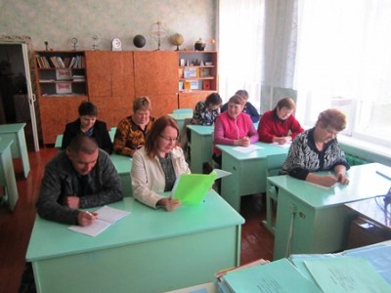
28 апреля 2017 года, как и в предыдущие годы, по инициативе Международной организации труда (МОТ), отмечался Всемирный день охраны труда – международная акция по развитию идей безопасного и достойного труда. В нынешнем году этот день прошел под девизом: «ОПТИМИЗАЦИЯ СБОРА И ИСПОЛЬЗОВАНИЯ ДАННЫХ ПО ОХРАНЕ ТРУДА».
В проведения Всемирного дня охраны труда активное участие приняли первичные профсоюзные организации Базарно – Карабулакской районной организации: детские сады с. Хватовка, с. Березовки, с.Лесной Нееловки, с. Большой Чечуйки, школ с. Липовки, с.Большой Чечуйки и др. Были проведены тематические мероприятия, встречи, круглые столы, профсоюзные собрания с обсуждением проблем профилактики травматизма и профессиональной заболеваемости на рабочих местах, а также рассмотреть вопросы сбора, анализа и использования данных по охране труда.
По итогам работы «круглого стола» было принято решение о проведении серии обучающих семинаров по вопросам охраны труда в помощь руководителям образовательных организаций.
В конкурсе «Лучший уполномоченный по охране труда образовательного учреждения 2017», проведенный 20 апреля 2017г. областной организацией Профсоюза работников народного образования и науки РФ первое место заняла уполномоченный по охране труда Сычева Л.А. , в областном конкурсе "Лучший внештатный технический инспектор труда" второе место заняла Балбашова С.Ю.
20 апреля 2017 года 3 человека приняли участие во II межрегиональном интерактивном диктанте, приуроченном ко Всемирному дню охраны труда. Каждый получил сертификат участника (Приложение №1) . По итогам конкурсов информация была напечатана в местной газете « Вестник района» (Приложение №2)
9. Обобщение опыта работы.
Районной организацией Профсоюза образования большое внимание уделяется вопросам изучения, обобщения и распространения передового опыта в области охраны труда.
В рамках празднования Всемирного дня охраны труда состоялось заседание президиума районной организацией Профсоюза образования, на котором был рассмотрен вопрос о проведении декады по охране труда, посвященной Всемирному Дню охраны труда. В работе президиума приняли участие председатели местных и первичных организаций Профсоюза.
Проведение различных тематических конкурсов позволило изучить состояние охраны труда в образовательных учреждениях МБДОУ «Детский сад «Светлячок» р.п Базарный Карабулак», МБДОУ «Детский сад с. Яковлевка», МБОУ «СОШ №1 р.п Базарный Карабклак», МБДОУ «Детский сад с. Старые Бурасы» и выявить положительный опыт работы в том или ином направлении.
10. Участие в разработке рекомендаций, памяток, бюллетеней и других методических документов.
С целью информирования председателей первичных профсоюзных организаций, уполномоченных (доверенных) лиц по охране труда и социальных партнеров об изменениях в законодательстве по охране труда, районная организация Профсоюза образования сформировала электронную папку с подборкой всех законодательных и нормативно-правовых актов по охране труда, необходимых для организации работы по охране труда:
- типовой перечень документов, которые необходимо предоставлять в случае проверки образовательной организации Государственной инспекцией труда;
- памятки руководителям образовательных учреждений («Проведение СОУТ в образовательных учреждений», и т.д.
Исходя из анализа работы за 2017 год уполномоченным (доверенным) лицам по охране труда профсоюзных комитетов необходимо:
- повышать уровень теоретических знаний и практических навыков по организации общественного контроля;
- своевременно информировать коллег и социальных партнеров об изменениях в законодательстве по охране труда;
- продолжать работу органами управления образованием при проведении комплексных проверок выполнения работодателями образовательных организаций законодательных и иных нормативных правовых актов по охране труда;
- систематически анализировать выполнение договорных положений отраслевого Соглашения между управлением образованием и Базарно – Карабулакской районной организации Профсоюза работников народного образования и науки РФ на 2018-2020 г.г. по охране труда;

О реализации молодежной политики

Новый импульс в 2017 году приобрела работа с молодежью. В 2017 году в профсоюзе активно работал Совет молодых учителей. Он объединяет 81 педагога в возрасте до 35 лет, председатель Бодарева С.А.
Совет молодых учителей проделал в 2017 году большую работу: учитель МБОУ «СОШ с. Алексеевка » приняла участие в областном молодежным форуме, проведен рейд «Как живешь, молодой учитель?». 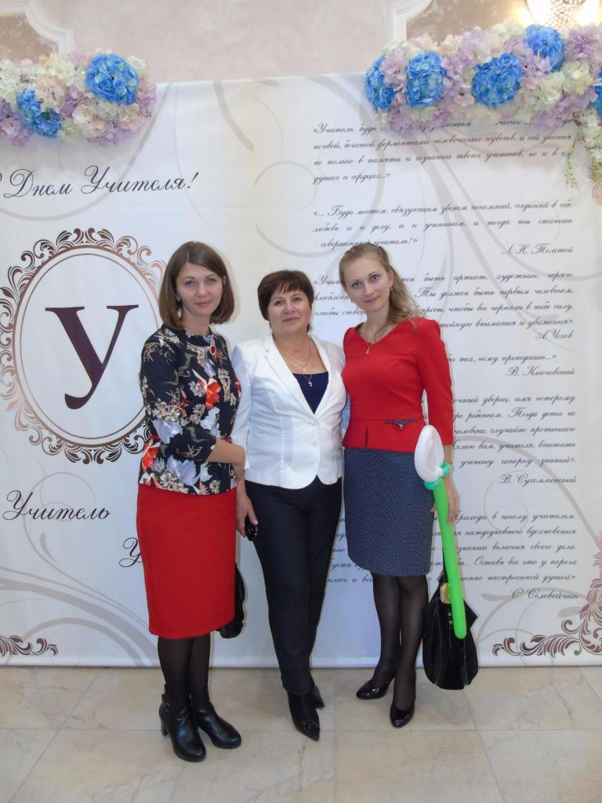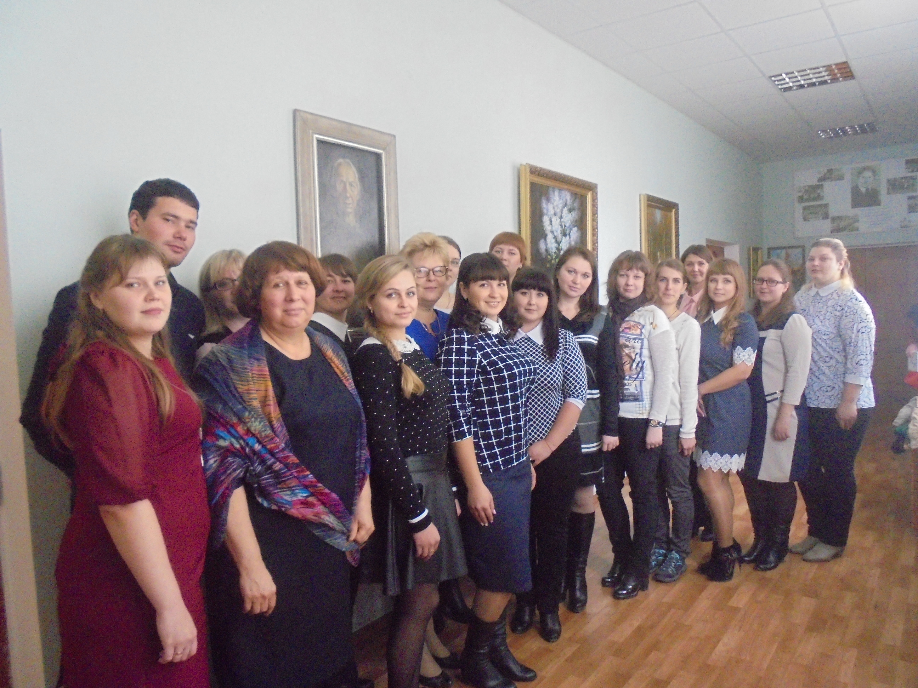
Об информационной работе
Информационная деятельность Базарно – Карабулакской районной организации Профсоюза осуществлялась в соответствии с требованиями VII съезда Общероссийского Профсоюза образования и постановлениями IX съезда ФНПР. Основное направления информационной политики областной организации Профсоюза в 2017 году – более широкое использование информационных технологий, которые позволяют не только своевременно доносить информацию до членов Профсоюза, но и расширить сеть и масштаб общения. Первичные организации, имеющие профсоюзные страницы на сайтах учреждений, все более отвечают потребностям и запросам членов Профсоюза. В 2017 году приняли участие в 6 вебинаров на различные актуальные темы, на сайте организации Профсоюза размещено 7 «Профлистовок». Второе направление – это работа со СМИ. Приняла участие в вебинаре по вопросам освещения в СМИ профсоюзной тематики и технологии создания профсоюзных страниц на официальных сайтах. В 2017 году вышло 4 публикации о работе районной организации Профсоюза в местной газете « Вестник района».

- О культурно-массовой и спортивной работе
2017 год, объявленный Президентом страны Годом экологии, был важен обозначенной темой. 2017 год, инициированный Центральным Советом как Год профсоюзного PR-движения, стал важной вехой в развитии информационных форм, используемых для пропаганды деятельности отраслевого Профсоюза, укрепления, сохранения, приумножения профсоюзных рядов и мотивации профсоюзного членства.Поэтому все культурно-массовые и спортивно-оздоровительные мероприятия, организованные в 2017 году, были посвящены этим датам, в том числе, ежегодно проводимые праздники, посвященные Дню учителя, Дню пожилого человека, Дню матери. Приняли участие в VI областном конкурсе профсоюзных агитбригад «Мы – за Профсоюз».
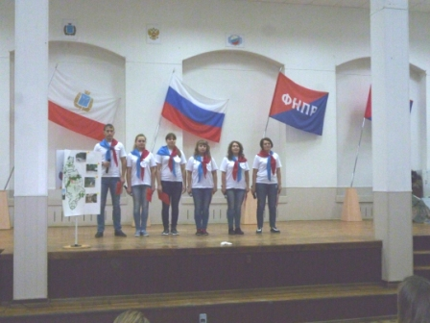
Большое внимание в 2017 году было уделено спортивно-оздоровительной работе, интерес к которой у членов Профсоюза с каждым годом возрастает.
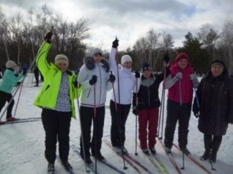
8 работников образования из первичных профсоюзных организаций приняли участие в областных соревнованиях по лыжным гонкам.

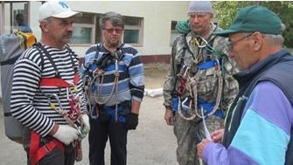
В 49-ом областном слете учителей-туристов от нашего района принимали участие 6 педагогов: Замарин Игорь Николаевич, Тимохин Владислав Васильевич, Силиванов Алексей Анатольевич, Григорьев Юрий Николаевич, Тугушева Зульфия Гаязовна, Андриянова Татьяна Викторовна. В общекомандном зачете наша команда заняла 5 место. Поздравим участников туристского слета с хорошим результатом!
Начало формы
Конец формы

21 апреля состоялся областной конкурс «Лидер в Профсоюзе». Из 13 участников конкурса «Лидер в Профсоюзе» четверо имеют ведомственные награды, пятеро стали победителями муниципальных и региональных конкурсов среди педагогов. Наш район представляла воспитатель МБДОУ «Детский сад с. Алексеевка» Теплякова Оксана Петровна. Оксана Петровна вышла в финал и вошла в шестерку участников, которые продемонстрировали свой мастер – класс. Тема мастер- класса Оксаны Петровна была «Формирование команды». Выступление Оксаны Петровны было высоко оценено членами жюри.
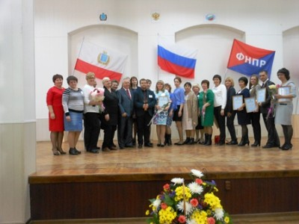

21 августа в Лицее «Солярис» г. Саратова состоялось пленарное заседание областного совещания работников образования. На совещании обсуждалось развитие региональной системы образования до 2022 года и задачи на новый учебный год. Тимофеев Н.Н. наградил знаком «Лучший наставник молодёжи» Замарина Игоря Николаевича учителя МБОУ «СОШ с. Старые Бурасы», внесшего особый личный вклад в развитие туристического движения среди молодых работников системы образования Базарно - Карабулакского района.
Об инновационной деятельности

Большое внимание уделялось в текущем году вопросам оздоровления. Около 20 членов Профсоюза были охвачены различными организованными формами лечения и отдыха. Льготными профсоюзными путевками с 20% скидкой в учреждения санаторного вида местного и республиканского уровней воспользовались более 7 членов Профсоюза.
Большим спросом у работников отрасли пользуются экскурсионные маршруты в пансионаты г. Ялты, Новороссийска, Адлера.

- О профсоюзной учебе

Обучение профсоюзных кадров и актива в 2017 году осуществлялось в соответствии с учебными планами, предусматривающими не только глубокое изучение теоретических основ уставной работы, но и совершенствование навыков организационной деятельности. Обучение профсоюзного актива проводится в школах профактива при районных организациях и в 15 профсоюзных кружках при первичных организациях. Пока не отлажено планомерное обучение профсоюзного резерва, среди которого 21% составляет молодежь до 35 лет.

- О финансовой деятельности

За истекший период продолжалась целенаправленная работа по консолидации средств профсоюзного бюджета при райкомах Профсоюза, что позволило более эффективно осуществлять деятельность в соответствии с постановлением VII съезда Профсоюза. Создание прочной финансовой базы позволило решить проблемы дальнейшего обеспечения защиты трудовых и социально-экономических прав работников отрасли, повышения квалификации профсоюзных кадров и актива на современном уровне, обеспечения технической оснащенности профсоюзных организаций всех уровней, их информационной базы. На эти цели увеличены до 7% средства профсоюзного бюджета, как рекомендует Центральный Совет. На информационную деятельность расходуется около 4% всех членских взносов.
Уплата членских профсоюзных взносов в Профсоюзе осуществляется в порядке, предусмотренном статьей 377 Трудового кодекса РФ и статьей 28 Федерального Закона «О профессиональных союзах, их правах и гарантиях деятельности». По итогам 2017 года план по перечислению членских профсоюзных взносов выполнили. Членский взнос в Профсоюзе устанавливается в размере одного процента от ежемесячной заработной платы для работающих.
С 2008 года при комитете областной организации Профсоюза создан фонд «Солидарность», средства которого расходуются на поддержку членов Профсоюза, оказавшихся в сложных жизненных ситуациях или пострадавших от стихийных бедствий. Таким образом, в 2017 году деятельность Базарно – Карабулакской организации Профессионального союза работников народного образования и науки РФ охватывала все основные направления, предусмотренные Уставом Общероссийского Профсоюза образования.

